과목 명: 시스템프로그래밍
담당 교수 명: 김 지 환
<<Assignment 4>>

서강대학교 컴퓨터학과
[20141549]
[우상연]
목 차
1. 프로그램 개요 3
2. 프로그램 설명 3
2.1 프로그램 흐름도 3
3. 모듈 정의 3
3.1 모듈 이름 : main() 3
3.1.1 기능 3
3.1.2 사용 변수 3
3.2 모듈 이름: Crawling(url,visited) 3
3.2.1 기능 3
3.2.2 사용 변수 3
4. 전역 변수 정의 4
4.1 cnt 4
4.2 visited 4

5. 코드 5

프로그램 개요

Python과 Python 라이브러리(BeautifulSoup4, Requests)를 사용하여 웹사이트의 모든 하이퍼링크와 하이퍼링크를 재귀적으로 방문하여 방문한 주소의 목록과 방문한 모든 페이지의 text를 수집한다.

프로그램 설명

프로그램 흐름도
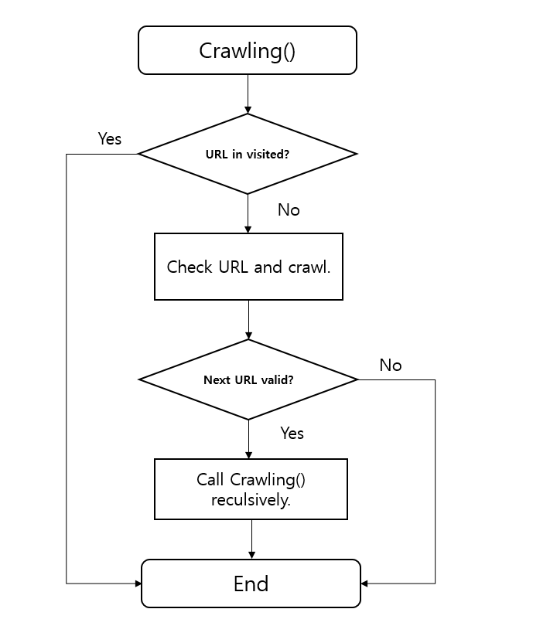

모듈 정의

모듈 이름 : main()

기능
Crawling 함수를 호출한다. URL데이터를 URL.txt에 저장한다.

사용 변수
in_url : input URL 을 가진 변수.

모듈 이름: Crawling(url, visited)

기능
Parameter로 받은 URL 을 visited list에 있는지 확인하고, 없을경우 URL의 형식을 확인하여 타당하면 Crawling함수를 재귀적으로 호출한다.

사용 변수
req : requests.get(url)을 사용하여 얻은 데이터를 저장하는 변수.
Out_name : 출력 파일의 이름을 저장하는 변수.
f_out : output file.

전역 변수 정의

cnt
crawling 함수를 호출할때마다 카운트하여 갯수를 센다. ( global변수 )
수입을 저장한다.

visited
방문한 URL을 저장하는 list 변수.

코드
